STELLAR LAB — Extracción de información de la propuesta
La propuesta de STELLAR corresponde al proyecto que estamos desarrollando para participar en el NASA Space Apps Challenge.
La idea central es desarrollar un sistema inteligente de monitorización de la salud de astronautas durante misiones espaciales, integrando electrónica, sensores, inteligencia artificial y una plataforma de software.
- Identidad del proyecto
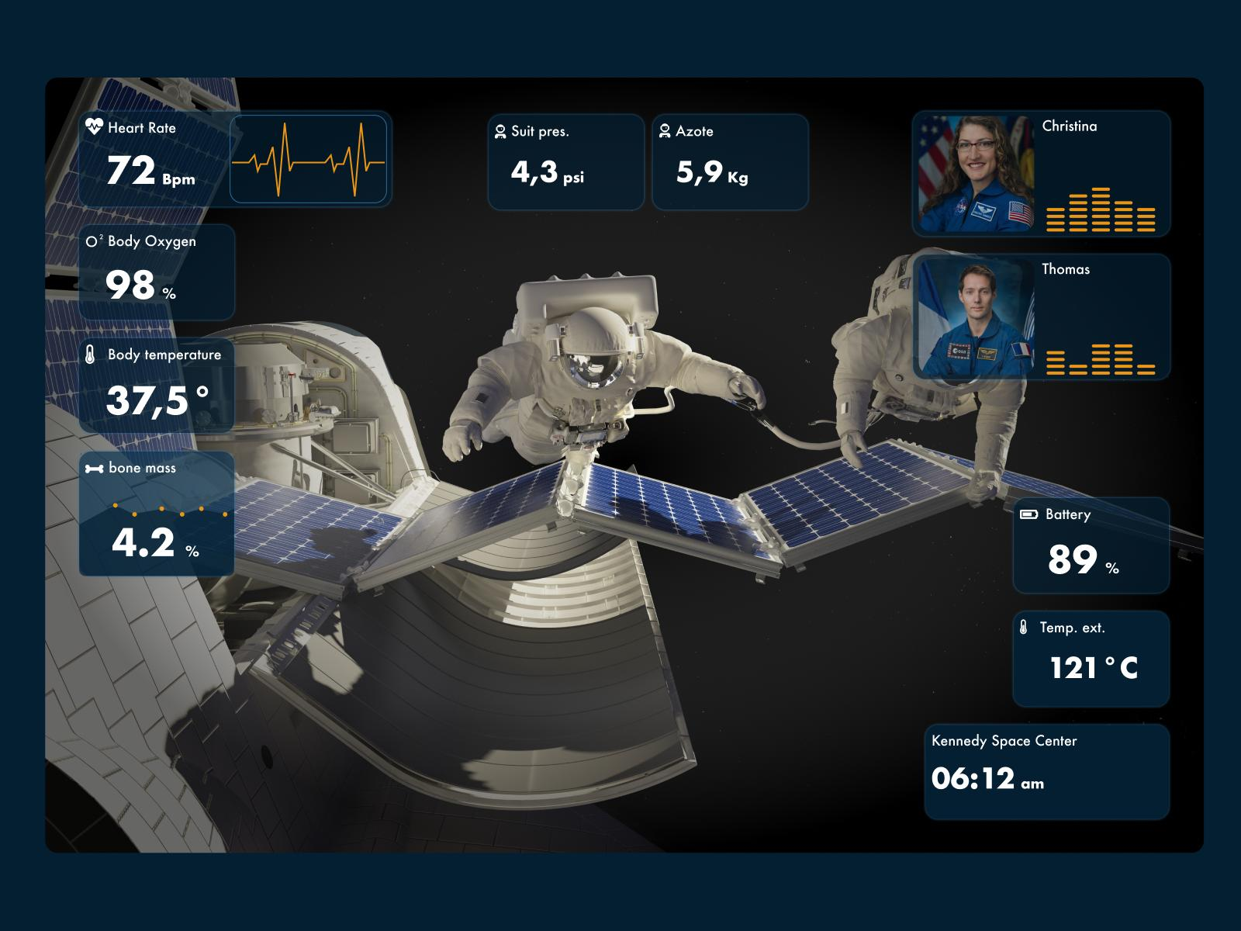
STELLAR
Intelligent Crew Health Monitoring & Decision Support System
From health data to mission-ready decisions.
- Equipo: STELLAR LAB
- Aplicación: STELLAR Health
- Módulo de análisis: STELLAR AI
- Hardware de sensores: STELLAR Node
- Estación de fabricación: STELLAR Station
- Contexto de misión: STELLAR Mission
2. Problema que busca resolver
Durante las misiones espaciales, los astronautas están expuestos a condiciones que pueden afectar su estado fisiológico y su rendimiento.
Entre los principales factores están:
- Cambios en la frecuencia cardíaca.
- Variaciones de oxigenación sanguínea.
- Alteraciones de temperatura corporal.
- Fatiga y estrés físico.
- Cambios en los patrones de actividad y recuperación.
- Condiciones ambientales propias de la misión.
El problema no consiste únicamente en medir estos parámetros, sino en interpretar sus variaciones y detectar posibles riesgos antes de que se conviertan en situaciones críticas.
STELLAR busca pasar de la simple monitorización a un sistema de apoyo inteligente para la toma de decisiones.
3. Objetivo general
Desarrollar un sistema integrado de monitorización inteligente que permita recopilar, procesar y analizar datos fisiológicos y ambientales de los astronautas, identificar anomalías respecto a sus condiciones individuales de referencia y proporcionar información útil para apoyar decisiones relacionadas con su salud y seguridad durante misiones espaciales.
4. ¿Cómo funcionará STELLAR?
El sistema se desarrollará mediante cuatro etapas principales:
01. MONITOR — Monitorización
Recopilación continua de datos mediante sensores electrónicos, dispositivos portátiles y registros manuales.
02. UNDERSTAND — Análisis
STELLAR AI procesa los datos, identifica tendencias, compara parámetros y detecta anomalías respecto a la línea base individual.
03. ACT — Acción
El sistema genera alertas, explica posibles riesgos y presenta recomendaciones para apoyar al personal médico y a la tripulación.
04. ADAPT — Adaptación
Actualiza el seguimiento individual, conserva el historial y permite observar la evolución de cada astronauta durante la misión.
5. Componentes principales
STELLAR Health — Aplicación web
Será la interfaz principal para visualizar el estado de la tripulación.
Pantallas previstas:
- Dashboard: resumen general del estado de los astronautas.
- Monitoring: visualización de parámetros fisiológicos en tiempo real.
- Crew Profile: información e historial individual de cada astronauta.
- Health Analytics: gráficos, tendencias y análisis de anomalías.
- Alerts: notificaciones y clasificación de eventos.
- Mission Control: contexto de misión, condiciones ambientales y estado de la tripulación.
- Settings: configuración de sensores, parámetros y perfiles.
STELLAR Node — Hardware electrónico
Dispositivo físico encargado de recopilar información fisiológica.
Componentes considerados inicialmente:
Componente | Función
ESP32-S3 | Procesamiento y comunicación
MAX30102 | Frecuencia cardíaca y estimación de SpO₂
Sensor de temperatura | Seguimiento térmico
Sensores adicionales | Ampliación de parámetros fisiológicos y ambientales
Batería | Alimentación portátil
Carcasa 3D | Protección e integración física
STELLAR AI — Inteligencia y análisis
Su función será interpretar los datos obtenidos y convertirlos en información útil.
- Establecimiento de una línea base individual.
- Detección de desviaciones y anomalías.
- Identificación de tendencias.
- Clasificación de alertas.
- Explicación de posibles riesgos.
- Recomendaciones de seguimiento.
La intención es evitar que el sistema utilice únicamente valores generales para todos los astronautas: cada persona tendrá referencias individuales.
STELLAR Station — Estación local
Permitirá visualizar y gestionar la información mediante un panel local integrado, con capacidad de conservar datos cuando la conexión sea limitada.
STELLAR Mission — Gestión de misión
Permitirá relacionar los registros de salud con el contexto operativo de la misión y las condiciones ambientales.
6. Arquitectura tecnológica propuesta
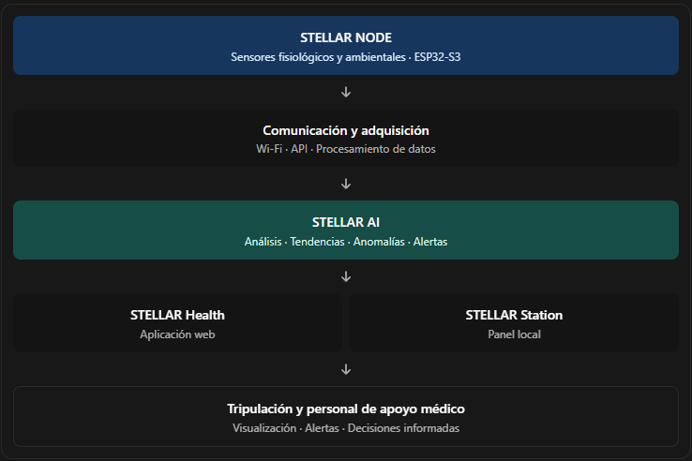
Tecnologías previstas:
- Frontend: React y TypeScript.
- Backend: Python y FastAPI.
- Hardware: ESP32-S3.
- Comunicación: Wi-Fi y API.
- Almacenamiento: base de datos local y sincronización cuando exista conectividad.
- Visualización: gráficos fisiológicos, históricos y alertas.
7. Distribución de trabajo de STELLAR LAB
El proyecto se organizará por equipos de trabajo, con responsabilidades complementarias.
Integrante | Responsabilidad principal
Ricardo | Desarrollo electrónico, sensores, adquisición de datos e integración del hardware.
Edgar | Desarrollo de software, arquitectura del sistema, backend y comunicación entre módulos.
Santiago | Diseño electromecánico, integración física, alimentación y estructura del prototipo.
Choy | Marketing, investigación, documentación, recopilación de información y presentación del proyecto.
Marketing tendrá participación transversal: deberá recopilar información de todas las áreas, investigar antecedentes, identificar necesidades, organizar los datos y contribuir a la elaboración del documento general de STELLAR.
8. Alcance del prototipo
La primera versión buscará demostrar que los componentes pueden trabajar como un sistema integrado.
Área | Resultado esperado
Electrónica | Dispositivo funcional de adquisición de datos.
Sensores | Captura de parámetros fisiológicos.
Software | Plataforma web de monitorización.
Inteligencia artificial | Análisis de tendencias y detección de anomalías.
Diseño físico | Dispositivo portátil con carcasa fabricada mediante impresión 3D.
Integración | Comunicación entre hardware, software y panel de supervisión.
Presentación | Demostración funcional del sistema durante la evaluación.
9. Diferenciación de STELLAR
La propuesta no pretende desarrollar únicamente otro monitor de signos vitales.
Su diferenciación está en cinco aspectos:
- Personalización: cada astronauta tendrá una línea base fisiológica individual.
- Prevención: identificación de cambios antes de que se conviertan en situaciones críticas.
- Interpretación: no solamente presentar números, sino explicar qué cambios se están produciendo.
- Integración: combinar electrónica, software e inteligencia artificial en una sola solución.
- Autonomía: conservar capacidades de monitorización y almacenamiento cuando la conectividad sea limitada.
10. Estrategia para NASA Space Apps Challenge
La presentación debe demostrar tres elementos:
- Que existe un problema real relacionado con la salud de los astronautas.
- Que STELLAR ofrece una solución tecnológica viable.
- Que el prototipo demuestra cómo funcionaría esa solución.
La demostración podría seguir este escenario:
- Un astronauta utiliza el dispositivo STELLAR Node.
- Los sensores recopilan información fisiológica.
- Los datos llegan a STELLAR Health.
- STELLAR AI analiza los parámetros respecto a la línea base individual.
- Se identifica una desviación simulada.
- El sistema genera una alerta y explica el posible riesgo.
- El personal de supervisión consulta el historial y la información del astronauta.
11. Visión a futuro
STELLAR se plantea como una plataforma ampliable. En futuras versiones podría incorporar:
- Más parámetros fisiológicos.
- Integración con dispositivos wearables.
- Modelos predictivos más avanzados.
- Análisis de fatiga y recuperación.
- Integración de información ambiental.
- Gestión de múltiples astronautas.
- Mayor autonomía para operaciones sin conexión.
- Integración con otros sistemas de supervisión de misiones.
12. Resumen ejecutivo
STELLAR es un sistema inteligente de monitorización de la salud de astronautas diseñado para transformar datos fisiológicos en información útil para la toma de decisiones durante misiones espaciales.
Mediante la integración de sensores electrónicos, dispositivos portátiles, inteligencia artificial y una plataforma de supervisión, el sistema permitirá realizar un seguimiento individualizado de la tripulación, identificar anomalías, analizar tendencias y generar alertas que faciliten la detección temprana de posibles riesgos.
El proyecto busca demostrar cómo la ingeniería electrónica, el desarrollo de software y el análisis inteligente de datos pueden trabajar conjuntamente para mejorar la supervisión de la salud humana en entornos espaciales.
Estado de la propuesta
Nombre definido
STELLAR / STELLAR LAB.
Concepto definido
Monitorización inteligente de astronautas.
En desarrollo
Hardware definitivo, sensores adicionales, modelos de IA y validación.
Por desarrollar
Prototipo integrado y demostración.
Una aclaración importante: STELLAR es la propuesta actual. ASTRA-EXO fue una idea anterior relacionada con monitorización y exoesqueleto; no debemos mezclar ambos conceptos en la documentación de STELLAR.
Mi recomendación es utilizar esta extracción como documento maestro del proyecto. Así, todos los integrantes de Stellar Lab tendrán una misma referencia para desarrollar sus respectivas áreas sin perder la visión general.

